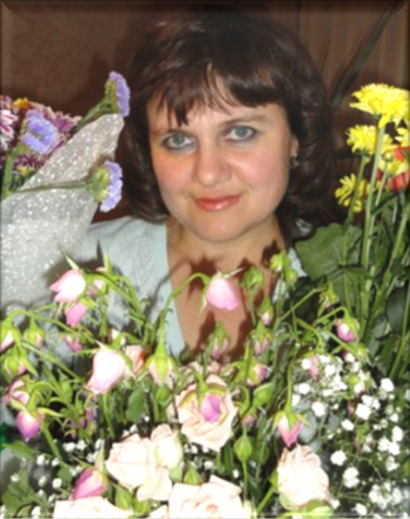
В мастерстве учителя – успех ученика
Счастливая жизнь современного человека зависит от множества обстоятельств, это – дружная семья, здоровые близкие и друзья, но мало кто знает, что успех это еще правильно выбранная профессия.
Мы знаем, что человек, который выбрал специальность по душе, будет успешным, готовым к новым открытиям, полным энергии и потенциала.
А я хотела бы рассказать небольшую историю, о том, как поняла, что выбрала правильную профессию, для меня ставшую святой - учитель.
Когда я пришла в колледж,то смутно понимала, на какой ответственной и важной специальности буду учиться. Первые впечатления были положительные, благодаря первому куратору – Ворониной Татьяне Михайловне.
Тогда на ум пришло выражение «Самым важным явлением в школе, самым поучительным предметом, самым живым примером для ученика является сам учитель», - писал немецкий педагог Адольф Дистервег. И это действительно так, залог успеха студента или школьника – их учитель. С кого нам брать пример, с помощью кого познаем мир науки? Педагог, это поистине священная, великая и могучая профессия. Священная, потому что столько терпения требуется, чтобы выдержать нагрузки, работать с разными людьми и стараться их понять. Великая – потому, что эта профессия является «началом начал». Могучая, потому что, сколько сил нужно отдать, для того, чтобы привести знания в систему, построить деятельность так, чтобы каждая минута драгоценного времени не прошла даром.
Так вот, два года назад, я впервые в жизни услышала слова: «Настя, если бы ты немного постаралась, ты смогла закончить колледж на одни пятерки». Это были слова, в которые я поверила. Благодаря этой поучительной фразе я поняла, что могу стать лучше, внести свой вклад в жизнь колледжа и в учебный процесс грядущего поколения.
Каждое занятие Татьяны Михайловны являлось своеобразным произведением искусств: четкая логика, математическая аргументация, научность и обоснованность. Педагог всегда видит, за что можно похвалить, как стимулировать на новые учебные достижения. Она высоко ценит каждый наш успех, каждую победу. Наблюдая за деятельностью преподавателя, я вспоминаю одну из героинь всемирно известного романа К. Маккалоу «Поющие в терновнике» Мегги, настолько этот человек терпелив, благоразумен, а еще у нее есть огромное преимущество - она умеет забывать обиды.
Именно Татьяна Михайловна стала для меня первой, кто дал мне шанс поверить в свои силы, благодаря ей я осознала, что могу учиться и достигать высоких результатов. Мне не выразить те чувства благодарности, которые остались, и будут жить во мне, к этому педагогу, но я всегда буду вспоминать ее слова, когда мне будет трудно, и я уверена, что тогда у меня все получится.

